Розділ 1. Формоутворення зачіски.
Тема: Виконання ескізів зачісок із скульптурним, декоративним та напівприлеглим силуетами.
Мета: закріпити навички щодо виконання ескізів зачісок із різними видами силуетів (декоративним, напівпрлеглим та скульпткрним), для подальшого закріплення знань, вмінь та навичок у проектуванні зачісок
Обладнання до заняття: робочий альбом, конспект лекції, простий та кольорові олівці, гумка, фахові журнали із максимальним зображенням зачісок різних форм
Література:
- Дизайн зачіски: Навчальний посібник для професійної підготовки студентів у вищих навчальних закладах мистецького профілю. – К.: Кондор, 2010 – 216 с. 74-75 ст.
- Сайт “syana-інтернет перукар” http://syana.org.ua/news/siluet_zachiski/2010-10-13-71#.WDGDANSLRdg
- Сайт «краса і стиль» http://style.kosiv.info/hairstyle-menu/20-form-hairstyle/112-2010-01-24-20-34-47.html
- Фахові журнали
В результаті виконання роботи студент повинен:
Знати: характеристики силуетів зачіски за їх ступінь ступенем прилягання до голови.
Вміти: класифікувати зачіски за різними ступенями прилягання до голови.
Порядок ви конання роботи
- Розглянути варіанти зачісок різних за силуетом та ступенем прилягання до голови у фахових журналах на роздатковому матеріалі.
- Підібрати правильні зображення зачісок по одному варіанту до кожного силуету.
- Виконати ескізи зачісок опираючись на зображення із наочних матеріалів робочий альбом.
- Дати коротку характеристику виконаній роботі (схожості, відмінності, призначенні, типи, характерні стилі, відношення до моди обраних зачісок)
Шершава фактура поверхні зачіски
Матова фактура поверхні зачіски
Глянцева фактура поверхні зачіски
Контрольні запитання
- Що таке силует зачіски?
- Які існують силуети зачісок.
- У чому особливість зачісок, які мають декоративний силует?
Додаток 1
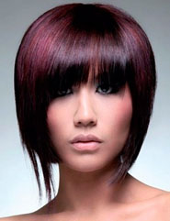
Скульптурний силует
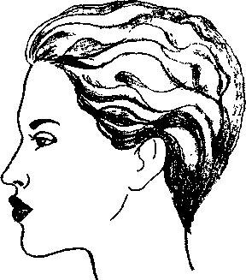

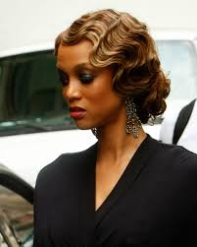

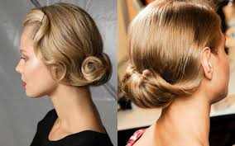
Додаток 2
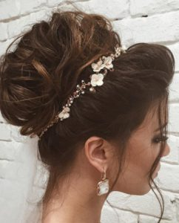
Декоративний силует зачіски

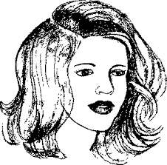

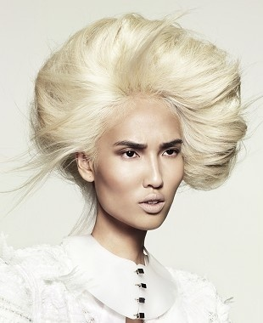

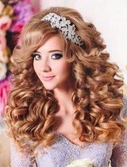
Додаток 3
Комбінований силует зачіски

